Муниципальное бюджетное образовательное учреждение

дополнительного образования детей центр детского творчества

г. Николаевска-на-Амуре Хабаровского края

Сборник

методических рекомендаций

для практического пользования

2015 г.

**Содержание**

1. Жакова Л.И. «Как обычную экскурсию в лес превратить в увлекательное путешествие в мир природы» ………………………3 стр.
2. Забелина Н.В. «Как сделать отдых детей в летнем загородном лагере наиболее интересным» ………………………………………………12 стр.
3. Томчак Л.Н. «Как провести диагностику музыкальной и вокальной одарённости детей младшего школьного возраста» …………….17 стр.

В данный сборник вошли материалы педагогических работников, признанные лучшими в конкурсе «Творческие находки» центра детского творчества г. Николаевска-на-Амуре в номинации «Методические рекомендации».

В нем содержатся практические рекомендательные материалы по организации и проведению воспитательной работы и работы с одаренными детьми.

В материалах сборника использован опыт работы педагогических работников центра.

Сборник ориентирован на развитие и рост творческого потенциала педагогов, на повышение качества и эффективности образовательного процесса.

Данные материалы помогут методистам, педагогам, учителям, воспитателям и вожатым оздоровительных лагерей в их практической педагогической деятельности.

***«Как обычную экскурсию в лес***

***превратить в увлекательное путешествие***

***в мир природы.***

***Методические рекомендации»***

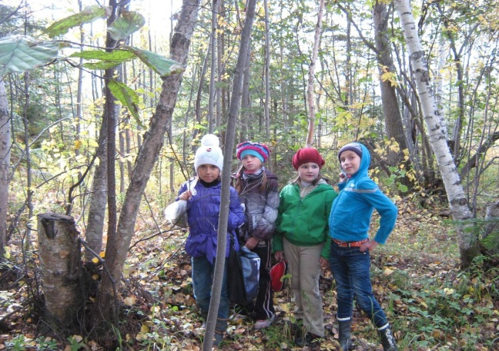

Разработала:

**Жакова Лариса Игоревна**

педагог дополнительного образования высшей квалификационной категории, почетный работник общего образования,

руководитель клуба по интересам «Рукодельница»

**Введение.**

Известно, что запасы леса в России самые большие в мире. Площадь лесного фонда составляет 886,5 млн. га. Естественно, что педагоги используют этот ресурс, преследуя разные цели:

* воспитательные (в частности, патриотическое воспитание - любовь к малой Родине);
* дидактические (наблюдение и исследование объектов живой и неживой природы в естественных условиях);
* развивающие (взращивание экологической культуры: обнаружение экологических проблем, рефлексивное их осмысление, выход на участие в социальном проектировании).

Однако, и молодые педагоги, и, особенно, опытные скажут, что нет ничего проще организации прогулки или экскурсии в лес и, одновременно, нет ничего сложнее этого же.

Нет дела важнее, чем при­вить детям любовь к природе. Как заметил Р.Карсен в книге "Ощу­щение чуда": "Знакомя ребят с природой, надо помнить, что для детской души чувствовать столь же важно, как знать".

Трудно переоценить значение мгновений, когда душа человека сохраняется с природой и сливается с ней. По опыту я знаю, как важно развивать способность растворяться в природе, т.к. только благодаря этому человек может осознать свое место в мире.

Игры, как активные методы обучения, «превратят» выход в лес в увлекательное путешествие. Их я подбирала много лет. Они помогут детям, да и взрослым тоже, испытать невиданные ранее чувства и узнать новое об окружающем мире.

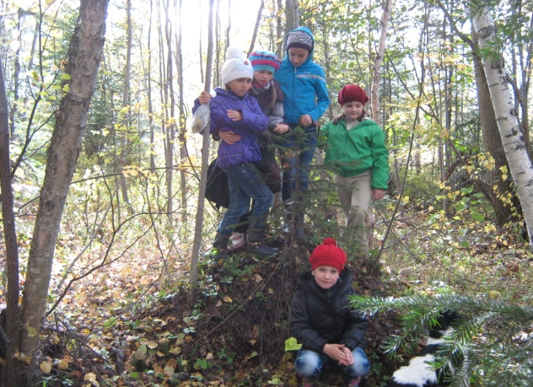**Как организовать занятия на природе?**

Пять принципов, которых я придерживаюсь при проведении занятий на природе. Они помогают мне направлять жизненную энергию детей на познание, что приносит им гораздо большее удовлетворение, чем от проказ и озорства. Объединяет эти принципы уважение к детям и при­роде - именно такое отношение приводит к желаемому результату.

*Фото 1. В лесу родилась елочка, и мы ее нашли*

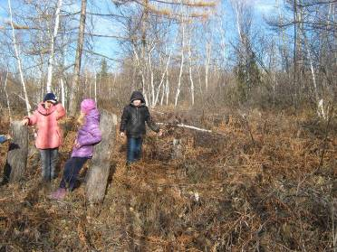

***1. Не поучайте, а сопереживайте.***

Во время прогулок, я не только сообщаю детям неизвестные им факты, например, почему нельзя вырубать лес в водоохранной зоне, но и рассказы­ваю о том, какие чувства это у меня вызывает.

Я верю, что взрослым необходимо делиться своими пережива­ниями с детьми: только при этом условии возможно подлинное общение. Лишь так можно передать другим свою любовь и уважение к Земле. Рассказывая детям о наших мыслях и чувствах, мы побуждаем их ис­следовать собственные эмоции и восприятие мира. А самое главное - взрослые и дети проникаются взаимным доверием и становятся друзьями.

*Фото 2. Незаконные вырубки леса вблизи артезианской скважины*

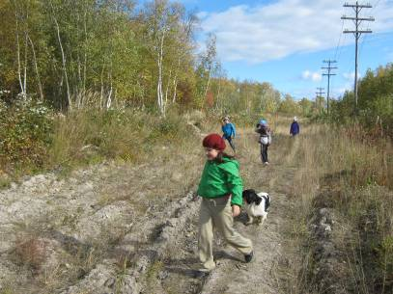

***2. Будьте восприимчивы.***

Восприимчивость - это умение слушать и понимать другого. Уже само пребывание на природе побуждает в детях энтузиазм, надо лишь научиться направлять его в русло познания.

Каждый вопрос, каждое замечание и восторженное восклицание - повод для общения. Расширяйте круг их интересов, 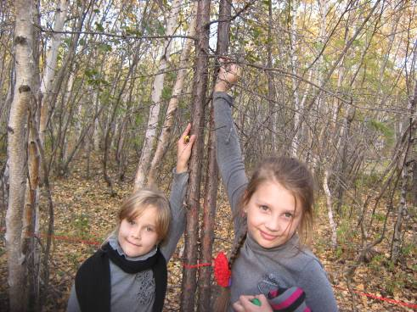следуя их любознательности.

*Фото 3. Раненная земля (на газопро-*

*воде)*

***3. Сразу же завладевайте вниманием детей.***

С первых же минут задайте соответствующий тон вашему пу­тешествию. Увлеките ребят, задавая вопросы и показывая, как много интересного можно увидеть и услышать.

***Фото 4. «Может быть, они тоже подружки?»***

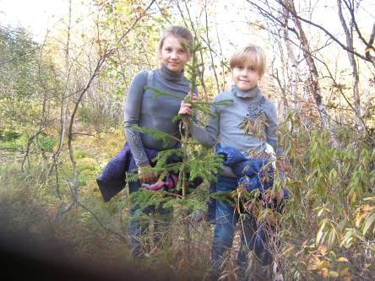Некоторым детям не хватает внимания и способности сосредо­точиться, поэтому найдите объекты и приемы, которые смогут про­будить их любопытство, и постепенно, шаг за шагом, вовлекайте ребят в процесс наблюдения.

Обязательно давайте детям почувствовать, что сделанные ими открытия интересны и вам.

*Фото 5. «Мы ровесницы, нам по 10 лет»*

***4. Сначала смотрите и пробуйте, говорите потом.***

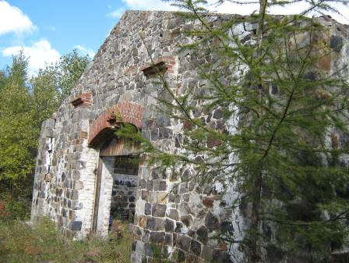У детей замечательная способность - полностью погружаться в тот мир, который они наблюдают. Ребенок гораздо лучше поймет

природу, если ему удастся полностью раствориться в ней, чем если он будет лишь слушать ваш рассказ.

Дети редко забывают опыт близкого общения с природой.

***Фото 6. Неожиданная историческая находка – пакгауз из укрепрайона в пос.Чныррах.***

Смотрите. Задавайте вопросы. Догадывайтесь об ответах. Испытывайте удовольствие.

По мере того как дети начнут настраиваться на восприятие природы, ваше отношения с ними выйдут из рамок "педагог-ученик" - вы превратитесь в товарищей по приключениям.

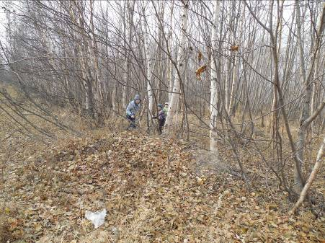***5. Познание природы должно приносить радость,*** которая может проявляться как в виде безудержного веселья, так и глубокого внимания. Дети сами проникнутся стремлением к знаниям, счастью и энтузиазму. Знайте, что ваш энтузиазм заразителен, и это, возможно, самое ценное, что вы можете предложить как педагог.

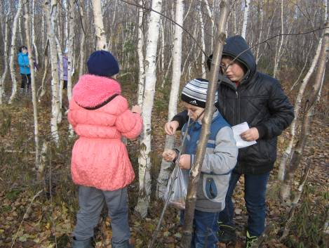

*Фото 7. Уходим прятать клад*

*Фото 8. Оказывается, в лесу нет ничего бесполезного!*

**Игры, в которые предлагаю поиграть в лесу.**

**Игры с завязанными глазами.**

Эти игры лучше других стимулируют воображение детей, позволяют отвлечься от проблем, которыми вечно заняты наши мысли, и по-новому ощутить окружающий мир.

***Игра "Найди свое дерево".***

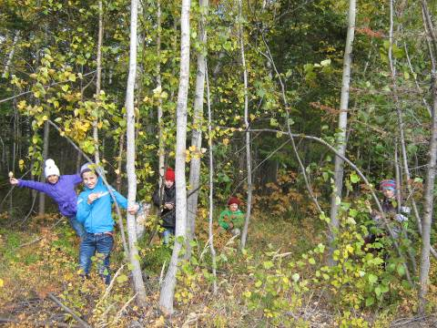Играют парами. В каждой паре один игрок завязывает глаза другому

и подводит его к любому дереву. Расстояние, на которое можно от­вести партнера, зависит от возраста и умения ориентироваться (для всех, кроме самых маленьких, до 20-30 м). Каждый ведущий помогает своему напарнику тщательно изучить "свое" дерево и выявить его особенности, неповторимые черты. Давайте детям конкретные задания. Вместо совета "Почувствуй дерево" разумнее будет предложение: "Потрись о дерево щекой". Вместо того, чтобы просить: "Изучи де­рево", лучше задайте такие вопросы:

*Фото 9. Угадали свои деревья*

- Это дерево живое?

* Можешь ли ты его обнять?
* Оно старше тебя?
* Можешь ли ты найти растения, живущие на этом дереве?
* А следы присутствия животных?
* А лишайники?

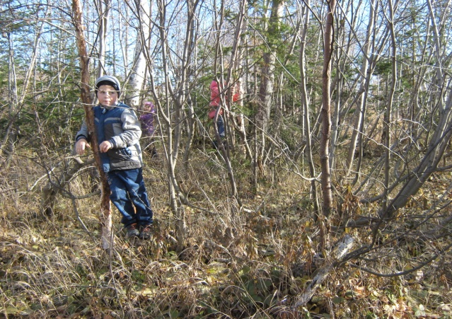Когда партнер закончит изучать дерево, ведущий отведет его на то место, откуда была начата игра, но другим путем. Затем сни­мает повязку и предлагает найти свое дерево с открытыми глазами. Занимаясь поисками дерева, ребенок с удивлением обнаружит, что ни одно дерево не похоже на другое.

*Фото 10. Мое дерево*

Такое общение с деревом может стать незабываемым событием для ребенка. В "нашем" лесу у многих детей уже есть "свои" деревья.

***Игра-путешествие "Тропа загадок".***

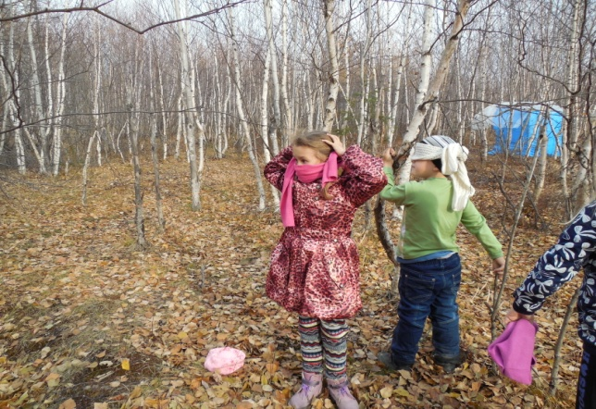Это одна из самых наших любимых игр. В ходе игры дети с завязан­ными глазами движутся гуськом по тропинке с натянутой вдоль мар­шрута веревкой. Тропа проходит через местность, где можно услышать непривычные звуки, ощутить загадочные запахи, обнаружить разные на ощупь предметы. Необычность ощущений приводит к тому, что по окончании маршрута большинство участников "сгорают" от желания повторить путь с открытыми глазами и увидеть, мимо чего же они проходили.

*Фото 11. А с завязанными глазами интересней!*

Чтобы игра стала увлекательной, заранее надо найти участок, где на небольшой территории сосредоточены возможно более разно­образные условия. Например: пройдите по густому лесу; перелезьте через поросший мхом поваленный ствол дерева; выйдите на поляну, залитую ярким солнечным светом; снова нырните в чащу; затем спу­ститесь к речке и т.д.

Для выбора и обустройства по-настоящему увлекательного ма­ршрута потребуется много времени. При этом следует соблюдать 3 условия: разнообразие ощущений, привлекательность темы, таинствен­ность. Нужно постараться, чтобы ребята получили наибольшие контрастные слуховые, обонятельные, осязательные впечатления. Например, встречающиеся на маршруте камни, могут быть шершавыми и гладкими, листья - мягкими, свежими, ломкими, сухими, запахи - слад­кими, пряными, свежими. В том месте, где можно ощутить интересный запах, завяжите узел на веревке, идущей вдоль маршрута. Другой способ достичь разнообразия впечатлений - проложить путь через понижение и повышение рельефа так, чтобы тропа то 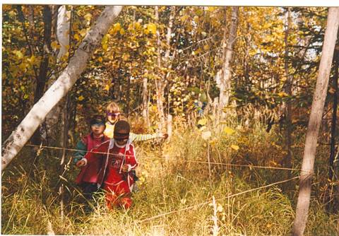поднималась по крутому склону, то опускалась во влажную ложбину.

Тематический маршрут поможет объединить впечатления в единое целое (особенно, если тему сообщить заранее). Например: "Какое дерево?" (определение вида деревьев на ощупь), или "Загадки на узелках" (самое замечательное, интересное расположено там, где на веревке завязаны узелки).

*Фото 12. Мы на маршруте*

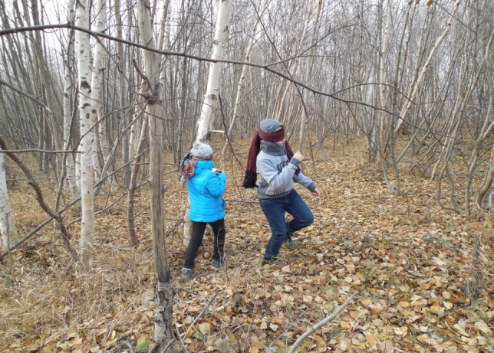Дети получают гораздо большее удовольствие от маршрута, если предварительно успокоятся и настроятся на восприятие природы. Для этого можно перед прогулкой рассказать подходящую к случаю историю или сыграть в спокойную игру. Прежде чем отправиться в путь предло­жите детям поводить руками по стволу дерева, обнять его, почувст­вовать его толщину, понюхать лист этого дерева. Подскажите, что надо делать, следуя по тропе - иначе ребята пройдут по ней без пользы. Заметьте, что во время путешествия лучше не разговаривать.

Я советую детям идти с небольшим интервалом, иначе в тех местах, где надо искать или исследовать какой-либо объект, они будут натыкаться друг на друга. Если кто-то идет очень медленно и задерживает остальных, можно взять "быстрого" ребенка за руку и обойти "медленного". Не надо никого подгонять - пусть каждый идет, как хочет. С ними

*Фото 13. Ах, как все-таки здорово в лесу!*

всегда есть старшие ребята (10-11 класс), они стоят в конечной точке маршрута для того, чтобы поприветствовать всех, кто завершил путешествие, а также помогают в сложных местах на тропе.

Очень интересно спросить у детей, подошедших к финалу (до того, как они снимут повязки и увидят тропу, по которой прошли) - "Как ты думаешь, длинная ли была тропа?".

Обычно дети отвечают: "Да, очень длинная". Путешествие было таким насыщенными приключе­ниями", что показалось долгим. "Тропа загадок" - одна из самых наших любимых игр. Она развивает чувственное восприятие, столь не­обходимое в жизни.

***Игра «Экопоиск».***

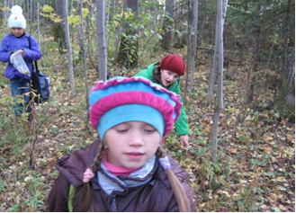Игра состоит в поиске интересных природных объектов и следов человеческой деятельности. Вы можете сами составить список объектов, которые предлагается найти детям, имея ввиду, что главная задача этого вида деятельности – пробуждать творческие способности и развивать наблюдательность детей.

*Фото 14. Ой, а я что-то нашла!*

*Внимание! Собирайте предметы так, чтобы не причинить ущерба природе. По окончании игры объекты естественного происхождения возвращаются на прежние места, мусор забирается с собой.*

Список объектов для игры «Экопоиск».

1. Перышко

2. Что-нибудь острое.

3. 20 мелких одинаковых предметов

4. Что-нибудь клейкое

5. Прошлогодний лист.

6. Пять предметов, относящихся к мусору

7. Колючка.

8. Что-нибудь совершенно прямое

9. Косточка.

10. Что-нибудь красивое

11.Три различных семечка

12. Что-нибудь, совершенно бесполезное в природе*

13. Что-нибудь круглое

14. Что-нибудь важное для природы**

15. Что-нибудь ворсистое или пушистое

16. Ловушка для солнечного тепла***

* Помни: в природе нет ничего бесполезного.

** Для природы важно все (даже мухомор, потому что его едят, например, лоси).

*** Ловушка солнечного тепла – любой объект, нагревающейся на солнце (вода, камни, растения, животные).

*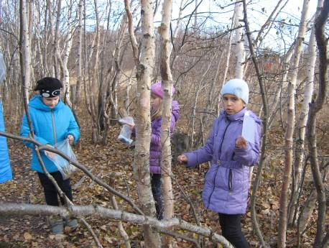****Крылья, ноги, хвост***

Эта игра лучше всего подходит для младших школьников.

Разделите участников на группы по 3-6 человек. Изображаемое животное сообщите группе «по секрету». Предупредите, что лучше имитировать движения, повадки, а на звуки, которые издают животные. И уж тем более не

*Фото 15. И что же для природы самое важное?*

стоять без движения.

Дайте участникам минут пять на подготовку к имитации.

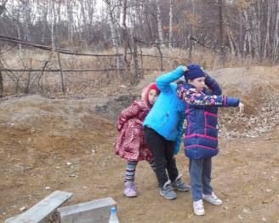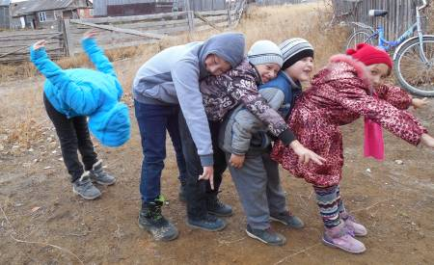

*Фото 17. Догадались? Это – слон!*

*Фото 16. А сейчас – скорпион!*

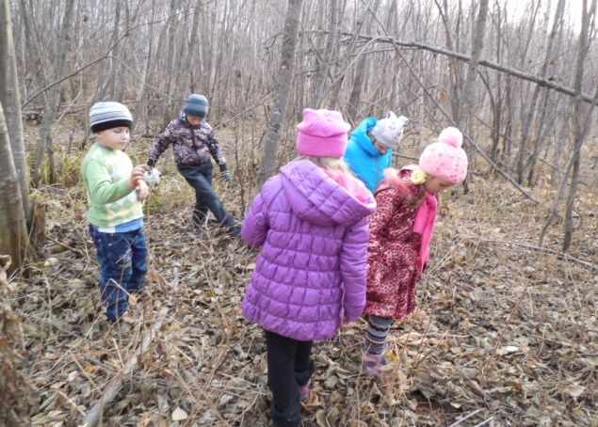***«Кладоискатели».***

Разделите детей на две команды.

Заранее приготовьте 2 набора цветных квадратиков (по 30 штук двух разных цветов размером 4х4см) и 2 предмета, можно одинаковых, для «клада».

Правила игры таковы: в течение 2 минут (считаем до 100) расходимся в разные стороны, по пути раскладываем цветные квадраты через каждые 3 шага. Последние 3 квадрата кладем в одном месте.

*Фото 18. Никак не можем найти «клад»!*

Это является «сигналом» к поиску «клада». Он должен быть спрятан на земле на расстоянии 10 шагов в любом направлении от последней закладки цветных квадратов.

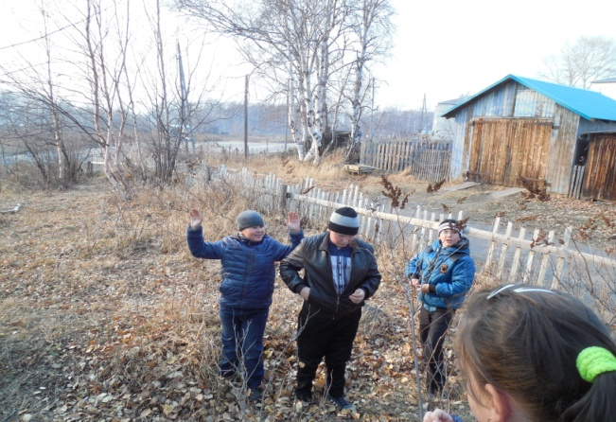Затем команды возвращаются на «старт». Отсюда же отправляются на поиски «клада». Найдя «клад», команда издает «боевой клич». Так определяется победитель.

Другой вариант этой игры - можно играть и в небольшом сквере. Одна команда находится в помещении и считает до 100, другая – с помощью сигнальных квадратов отмечает свой путь следования. После последних 3 квадратов в любом направлении на расстоянии 10 шагов прячутся сами.

*Фото 19. Ура, нашли!*

**Заключение.**

Настоящие рекомендации могут быть полезны педагогам, организующим выход детей в лес.

Попробуйте и Вы следовать основным принципам, позволяющим так организовать обучение, чтобы дети, да и мы, педагоги, получали от каждого занятия удовольствие и радость:

* ***Не поучайте, а сопереживайте.***
* ***Будьте восприимчивы.***
* ***Сразу же завладевайте вниманием детей.***
* ***Сначала смотрите и пробуйте, говорите потом.***
* ***Познание природы должно приносить радость.***

Думаю, что наш опыт поможет лучше узнать и полюбить при­роду. Играйте с радостью и вы испытаете необычайное по силе и красоте чувство единения с природой, почувствуете, как природа заряжает вас животворной энергией на долгую зиму!

**Список использованной литературы и интернет - ресурсов.**

1.Корнелл Дж. Детям о природе или как научить детей чувствовать и понимать природу. г. Обнинск. Экологическое образование. 1999

2. cdt-nikol.edu.27.ru

3. <http://ecoclub.nsu.ru/>

**«*Как сделать отдых детей***

***в летнем загородном лагере***

***наиболее интересным*»**

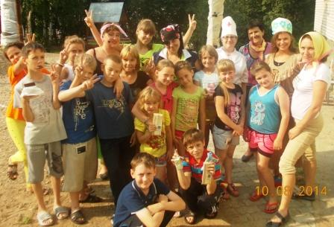

Разработала:

**Забелина**

**Наталья Владимировна**

педагог - организатор

**Введение**

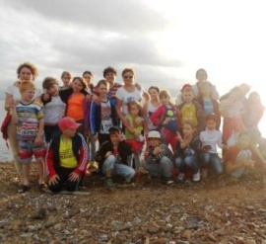

Лето для ребенка – не только разрядка накопившейся за год напряженности, восполнение израсходованных сил, восстановление здоровья, но и развитие творческого потенциала, совершенствование личностных возможностей, реализация собственных планов, общение и интенсивный обмен духовными и эмоциональными ценностями и личными интересами.

Каникулы – это отдых, но отдыхает каждый по-разному. Даже взрослые порой не умеют отдыхать, поэтому важно научить детей отдыхать правильно.

Правильно организованный отдых – это хорошее настроение, здоровье, новые друзья, новый опыт. Это заряд бодрости на длительный срок, и сила этого заряда во многом зависит от тех, кто прикладывает усилия для организации разумного и содержательного досуга детей в летнем загородном лагере.

**Основная часть**

Организация жизнедеятельности детей в летнем загородном лагере не всегда бывает однозначной, отдых детей может превратиться либо в «музей восковых фигур» либо в «цыганский табор». В процессе организации творческой деятельности очень важно найти золотую середину. Как правило, в лагере находятся дети из разных возрастных групп и разных социальных слоёв, и педагоги должны обеспечить, прежде всего:

- психологическую комфортность;

- дифференцированный подход к организации воспитательного процесса;

- способность удовлетворить разнообразные познавательные и творческие интересы детей.

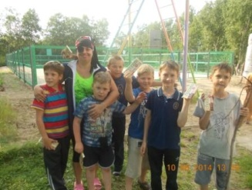 Психологическая комфортность в лагере важный фактор на первом этапе проживания, ребёнок оторван от дома, привычного домашнего уклада, компьютера, родительского тепла, должен подчиниться распорядку лагеря, и его правилам. Дети почти сразу начинают проявлять свой характер, обижаются, ябедничают, часто ссорятся, разделяются на враждебные лагеря, и «воюют» комнатами.

Педагог не должен занимать позицию только воспитателя, он просто не имеет на это право. Педагог должен каждую минуту отдыха детей заполнять своим активным участием, вниманием и интересом. Его задача заключается не только в слежении за тем, как ребёнок соблюдает режим распорядка жизни в лагере, а стремиться сделать каждый день интересным, творческим и ярким – вот главнейшая задача педагога.

Конечно, у педагогов в загородном лагере нет возможности использовать потенциал культурных центров города (кинотеатра, музея, Дома культуры и т.д.). Но здесь дети могут проводить больше времени на природе. Для этого необходимо организовывать игры на свежем воздухе, ходить в походы к реке. Заинтересуйте, увлеките детей, предоставьте каждому возможность наиболее полно проявить себя, реализовать свои возможности! И в этом вам поможет ***игра*** – постоянная и неизменная спутница детства.

Воспитательное значение игры, её всестороннее влияние на развитие ребенка трудно переоценить. Игра органически присуща детскому возрасту и при умелом руководстве со стороны педагогов способна творить чудеса. Ленивого она может сделать трудолюбивым, незнайку – знающим, неумелого - умельцем. Словно волшебная палочка, игра может изменить отношение детей к тому, что кажется порой слишком обычным, скучным, надоевшим. Игра поможет педагогу сплотить детский коллектив, включить в активную деятельность детей замкнутых. В играх воспитывается сознательная дисциплина, дети приучаются к соблюдению правил, справедливости, умению контролировать свои поступки. Игра – важное средство самовыражения, в игре педагог может лучше узнать детей, их характер, привычки, организаторские способности, творческие возможности, лидерские качества, поможет установить с ними более тесный контакт.

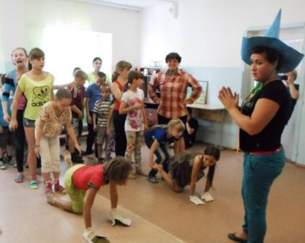 Дети очень любят играть, но следует помнить, что все дети разные, кто-то любит играть в интеллектуальные игры, викторины, шарады, ребусы, а кто-то играет только в подвижные, спортивные. Поэтому необходимо запастись множеством игр разных видов, чтобы во время, например спортивной эстафеты, предложить детям, не задействованных в ней, игру на размышление и логику.

***Классификация игр.***

*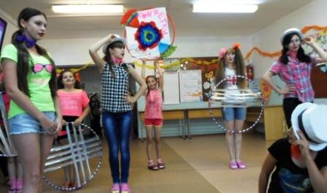 Ролевая* игра развивает остроумие, поскольку процесс и пространство игры обязательно предполагают возникновение комичных ситуаций. Ролевая игра это своего рода театральное искусство, она развивает способность вживаться в образ и довести его до конца, помогает формировать и совершенствовать умение ориентироваться в реальных жизненных ситуациях, проигрывая их неоднократно и как бы «понарошку», в своем вымышленном мире. Именно поэтому чаще предлагайте детям игры с элементами актерского мастерства, где необходимо перевоплощаться и примерять на себя различные роли, по своему опыту скажу, что это самая наиболее любимая и востребованная форма игры среди детей и подростков. Самая простая и интересная игра такого плана – это *спектакль - экспромт*, она требует минимум затрат в подготовке и совершенно мобильна, эту игру можно проводить где угодно, главное чтобы хватило фантазии. К примеру: можно взять любую сказку (главное помнить её наизусть), раздать детям роли из неё (можно и небольшие реплики), обрисовать экспозицию, и дети сами начнут свободно существовать в заданных вами предполагаемых обстоятельствах, еще и добавят свои яркие краски, эмоции и юмор.

*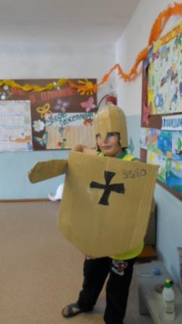 Сказочные* игры, аналог «зарницы» или любых других военных игр, с маршрутными листами, с кладами и сокровищами, игры в которых присутствуют сказочные персонажи и магия. Как правило, это требует разработку легенд, обдумывание маршрута и персонажей, дает свободу, увлеченность, развивает воображение, поскольку оно необходимо для создания новых миров, мифов, ситуаций, правил игры. Игра дает возможность создать и сплотить коллектив, а дух сплоченности и дружбы сохраняется и после окончания игры, вне ее рамок.

*Игры – аттракционы*. Это игры, носящие иногда шуточный характер и требующие какого-нибудь несложного инвентаря.

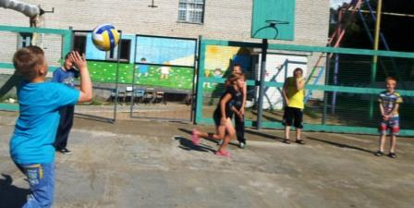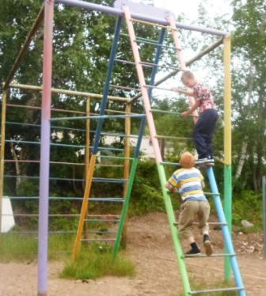Простые переносные аттракционы легко могут быть организованы в любых условиях и доступны разному составу участников. В этих играх развиваются меткость, глазомер, ориентировка, равновесие и другие качества и навыки: «Дротики», «Попади в цель», «Меткий стрелок» и т.п. Во дворе лагеря всегда находятся спортивный городок, с перекладинами, лестницами и турниками. Развлекая, они помогают приобретать навыки, которые всегда пригодятся в жизни: умение перелезать, соблюдать равновесие, прыгать. Можно устроить соревнование по подтягиванию на турнике среди мальчишек, например в рамках игровой программы «А ну-ка, мальчики!», или провести соревнование по «WORCAUT» (дворовая игра) популярное спортивное движение среди современной молодежи.

*«Олимпийские игры».* Можно участвовать в сложных и трудных спортивных соревнованиях, а можно научиться выполнять самые простые упражнения, которые на первый взгляд покажутся лишь забавой, а на самом деле отлично тренируют силу, ловкость, находчивость, быстроту, точность движений. Под символичным названием «Олимпийские игры» можно провести серию увлекательных соревнований на открытой площадке и в комнате. Включите в программу игры эстафетные, командные, для их проведения подготовьте спортивный инвентарь: мячи, обручи, кегли, клюшки, гимнастические палки и пр.

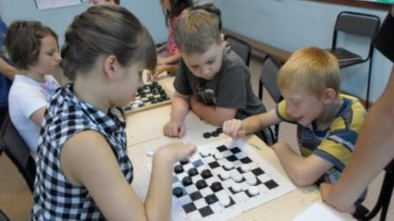Соревнования могут вылиться в интересный праздник, в котором дети примут участие с большой радостью. Придумайте интересные начало и конец праздника, зажгите условный «олимпийский огонь», организуйте торжественное награждение победителей, оформите помещение, где проводятся игры, пригласите гостей.Кроме того, спортивные игры - это далеко не одно только состязание, это радость общения, заряд бодрости, энергии, чувства успешности.

Замечательно включить в программу блок с играми прошлых лет, такими как «Лапта», «Городки», «Горелки», «Салки». Проведите беседу о том, как появилась эта игра, от каких народов она заимствована, объясните правила игры, покажите видео, зажгите интерес к игре, чтобы она их захватила, всё новое – это хорошо забытое старое.

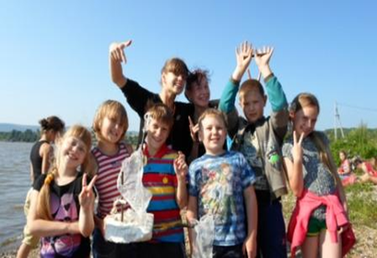Запаситесь различными масками, костюмами (или заменяющими их вещами), всё это очень украшает и помогает при игре, конкурсах и тем более в театральных постановках. Дети любят переодеваться, менять свои образы. Делайте не просто дискотеки, которые естественно наскучат детям за время проживания в лагере, а предложите тематические танцевальные вечеринки, балы 19 века, батл - танцы, флэш-мобы или конкурсные программы «Танцы» и «Танцы со звездой».

**Заключение.**

Профильная творческая смена центра детского творчества очень разнообразна и интересна, дети получают огромный багаж новых знаний, навыков и умений. Но всё же каждый раз родители задают вопрос: «А *будет ли интересно, не заскучает ли мой ребёнок в лагере?»*

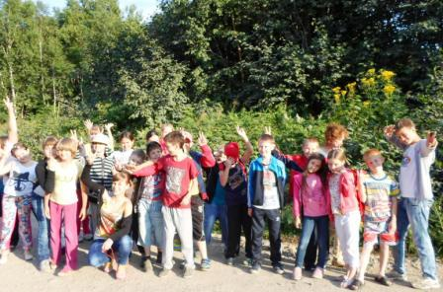 Опасение родителей совершенно оправданы, современных детей, трудно удивить, увлеченные компьютерными играми, они отвыкли от привычных детских развлечений. Придется приложить немало усилий, чтобы дети в лагере провели счастливые каникулы, а не долгую мучительно скучную ссылку. Подарите детям яркие, радостные воспоминания о летних днях, проведённых в компании друзей без пап и мам, пробудите в детях стремление к собственной разнообразной творческой деятельности!

**Список использованной литературы**

**- «**Игры и развлечения»; Л.Былеева, М.Таборко, С.Шитик; Издательство «Физкультура и спорт»,1952г.

- «Игры и развлечения в группе продленного дня»; Е.М.Минскин; Издательство «Просвещение», 198г.

- Курсовая работа по предмету: «Социально- культурная деятельность» на тему: «Игра как вид досугового межличностного общения», автор: Евдошина Н.С; студентка БОКК.

- Курсовая работа по предмету: «Социально-культурная деятельность» на тему: « Организация досуга детей и подростков в летнем оздоровительном лагере», автор: Холодкова.Е.В.; студентка БОКК.

- Личный опыт работы в летнем загородном лагере «Олимп» г. Николаевска-на Амуре.

***«Как провести диагностику***

***музыкальной и вокальной одарённости***

***детей младшего школьного возраста»***



Разработала:

**Томчак Людмила Николаевна**

педагог дополнительного образования первой квалификационной категории,

руководитель вокальной студии

«Семь нот»

**Введение**

Выявление одарённости – сложнейшая задача, требующая специальных знаний, умений. Это продолжительный процесс, связанный с анализом развития каждого конкретного ребёнка. Разовое тестирование не даст правильной идентификации уровня одарённости, но поэтапный поиск в процессе обучения по специальной программе снижает вероятность ошибки в оценке одарённости ребёнка. Не всегда результат тестирования является показателем одарённости или её отсутствия. На высокие показатели часто влияют мера обученности и социализации ребёнка, а низкие могут быть связаны со специфической познавательной позицией ребёнка, но никак не с отсутствием у него творческих способностей. Поэтому все тесты я использую не для принятия решения об одарённости или бездарности ребёнка, а для определения его сильных и слабых сторон. Навешивать ярлыки «одарённый» и «ординарный» я считаю недопустимым. Актуальность этой проблемы не в выявлении одарённости, а в создании условий для интеллектуального роста и совершенствования детей.

**Выявление музыкально одаренных детей.**

Основные методы отслеживания и выявления музыкальной одарённости – это наблюдение за деятельностью детей и тестирование.

***Вокальная одаренность*** проявляется в чистоте интонирования звуков мелодической линии песни. Для выявления этой одарённости нужно предложить учащемуся спеть знакомую песенку. Если ребёнок чисто интонирует мелодию, можно с уверенностью включить его в разряд вокально одарённых детей.

Как правило, у чисто поющих детей очень хорошо развиты **музыкально - сенсорные способности**. Выявить это помогут специальные игры - тесты.

|  |  |
| --- | --- |
| ***Критерии*** | ***Методика диагностирования*** |
| ***Развитие звуковысотного слуха*** | **Игра «Кого встретил колобок».**  Рассказывая сказку «Колобок», педагог иллюстрирует героев сказки музыкой, звучащей в разных высотных регистрах: зайчик (высокий регистр), волк, медведь (нижний), лиса (средний регистр). Слушая музыкальные иллюстрации, дети узнают героев сказки и характеризуют звуковысоту музыки. |
| ***Развитие ладового слуха*** | **Музыкально - слуховая игра «Определи настроение матрёшек».**  Педагог рассказывает сказку о том, что в одном сказочном музыкальном царстве, жили две матрешки. Одну звали Веселинка потому, что она всегда была весёлой и пела весёлые песни. Вторую матрёшку называли Грустинкой. Она была всегда грустной и пела грустные песни. Затем детям предлагается отгадать: какая матрёшка поёт песенку (звучат две контрастные по ладу мелодии: грустная и весёлая). Дети определяют на слух лад, отвечают. |
| ***Развитие метроритмического слуха*** | **Игра «Ритмическое эхо».**  Педагог прохлопывает определённый ритмический рисунок, ребёнок должен его повторить разными вариантами: хлопками, отстукиванием карандашом по столу. Ещё вариант: попросить прохлопать ребёнка ритмический рисунок знакомой песни или её метрическую пульсацию. |
| ***Развитие тембрового слуха*** | **Игра «Отгадай, на чём играю».**  Педагог, находясь за ширмой, играет на разных инструментах: барабан, металлофон, ложки, музыкальный треугольник, маракасы, бубен, дудочка гармонь, колокольчики, трещотка, гитара. Дети слушают, определяют на слух тембр инструмента, затем отвечают. |
| ***Гармонический слух*** | **Игра «Сколько ноток поют песенку»**  Педагог нажимает на клавишах поочерёдно аккорд или одну ноту. Ребёнок отвечает «Хор ноток или одна нотка» |

1. **Диагностика чувства темпа и метроритма**

***Дидактическая игра-тест «Ладошки»***

***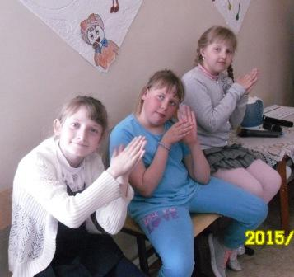****Цель*: выявить уровень сформированности метроритмической способности.

*Стимулирующий материал*: музыкальные произведения для пения – русская народная песня «Во поле берёза стояла», «Ёлочка» М.Красева, детская песня «Петушок».

*Описание игры – теста:*

Педагог: Сейчас мы споём песенку и прохлопаем в ладоши. А затем «спрячем» голос и «споём» одними ладошками.

*Критерии оценки:*

3 балла – высокий уровень. Безошибочное воспроизведение метрического рисунка одними ладошками на протяжении всех 8 тактов.

2 балла – средний уровень. Воспроизведение метра с одним – двумя нарушениями и с некоторой помощью голоса (пропевание шёпотом).

1 балл – слабый уровень. Адекватное метрическое исполнение с пением 4 – 5 тактов.

0 баллов – низкий уровень. Неровное, сбивчивое метрическое исполнение при помощи голоса.

**2. Диагностика звуковысотного чувства**

***Игра – тест «Кот и котёнок»***

*Цель:* выявить уровень сформированности звуковысотного чувства*.*

*Описание игры – теста:*

Педагог: Кот и котёнок потерялись в тёмном лесу. Послушай, так мяукает кот (исполняется, например, звук «до» первой октавы), а так – котёнок (исполняется более высокий звук, например, «ля» первой октавы). Помоги им найти друг друга. Скажи, когда мяукает кот, а когда котёнок? *Алгоритм предъявления теста.*

Вначале даётся задание из первого блока (на 3 балла), если ребёнок отвечает верно, то предъявляется задание на 3 балла из 2-го блока, а затем из 3-го. Если же ответ ребёнка окажется неверным, то даётся упрощённое задание из этого же блока (на 2 балла), если и это задание выполняется неверно, предъявляется задание на 1 балл. И так по каждому блоку.

*Критерии оценки:*

7-9 баллов – высокий уровень;

4-6 баллов – средний уровень;

1-3 балла – низкий уровень.

*Задание к игре-тесту «Кот и котёнок»*

|  |  |  |  |
| --- | --- | --- | --- |
| Блоки | Звуки | Правильный ответ | Баллы |
| 1 | ФА1 – ФА2  СОЛЬ2 – ФА2  МИ1 – СОЛЬ2 | Кот – котёнок  Котёнок – кот  Кот - котёнок | 3  2  1 |
| 2 | ЛЯ1 – МИ2  МИ2 – СОЛЬ1  ФА2 – СОЛЬ1 | Кот – котёнок  Котёнок – кот  Котёнок - кот | 3  2  1 |
| 3 | ДО2 – СИ1  РЕ2 – СИ1  ЛЯ1 – РЕ2 | Котёнок – кот  Котёнок – кот  Кот - котёнок | 3  2  1 |

**3. Диагностика чувства тембра**

***Дидактическая игра – тест «тембровые прятки»***

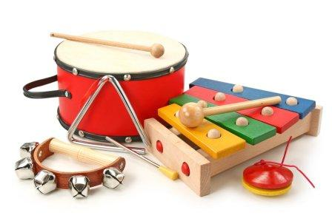*Цель*: выявить уровень развития тембрового слуха по показателю адекватно дифференцированного определения инструментального звучания одной и той же мелодии.

*Стимулирующий материал:* музыкальные инструменты – фортепиано, ксилофон, кастаньеты, бубен, барабан.

*Описание игры – теста.*

Педагог: Давайте поиграем в музыкальные прятки. Сейчас одну и ту же мелодию будут исполнять разные инструменты. Послушайте и отгадайте (назовите или покажите инструмент), чей голос исполнял мелодию в первый раз, во второй, третий и так далее.

*Критерий оценки.*

8-10 баллов – высокий уровень. Адекватное определение тембра исполненной музыкальной фразы в пределах 8-10 предъявленных фрагментов.

4-7 баллов – средний уровень. Адекватное определение тембра первых семи исполняемых фрагментов.

1-3 балла – слабый уровень. Адекватное определение тембров первых трёх фрагментов.

1. **Диагностика динамического слуха**

***Дидактическая игра – тест «Мы поедем в «Громко-тихо»***

*Цель:* определение способности адекватной аудиально-моторной реакции на динамические изменения (силу выражения) инструментального стимула.

*Стимулирующий материал:* барабан.

*Описание игры –* *теста.*

Педагог: Мы поиграем в «Громко – тихо». Я играю на пианино, а ты на барабане. Играй как я: я – громко и ты – громко, я – тихо и ты – тихо *(исполняется любой музыкальный фрагмент, адекватное исполнение контрастной динамики которого «форте» - «пиано» оценивается в 2 балла и второй фразы «диминуэндо» - в 2 балла. Всего 4 балла).*

*Критерии оценки.*

4 балла – высокий уровень;

2-3 балла – средний уровень;

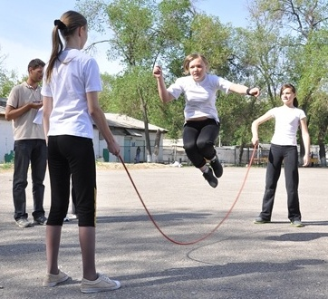1 балл – низкий уровень.

1. **Игры-тесты на выявление уровня развития чувства метра.**

Тесты позволяют определить реактивно-метрические способности. Все задания данного теста предъявляются в размере 4/4 в умеренном темпе в объеме четырех тактов.

***Скакалка-часы***

Ребенку, находящемуся на расстоянии 1,5 – 2х метров от ведущего, я предлагаю перепрыгивать через скакалку обеими ногами одновременно, которую взрослый вращает за один конец (параллельно полу) в умеренном темпе. Каждый прыжок ребенок сопровождает радостным возгласом-звоночком «дзынь». Всего требуется сделать 10 прыжков.

Критерии оценки:

8-10 прыжков только в умеренном темпе – высокий уровень;

4-7 успешных прыжков в умеренном темпе соответствуют нормативному (среднему) уровню развития чувства метра;

1-3 прыжка – слабый уровень.

***Шаги великана, Тома и гнома:***

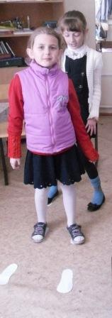Педагог: Давай поиграем с тобой в сказочные шаги. В стране «Тишиналии» все жители ходят, как часы (даются в руки ребенка часы-будильник, ход которых – «тик-так» - отчетливо слышен). Мальчик Том ходит спокойно (педагог демонстрирует: шаг – на звук часов «тик» и приставной шаг – на звук «так»), шаги его маленького друга-гнома подвижны, игривы (на звук часов «тик» - шаг и приставной шаг, на ход «так» - то же самое); великан ходит степенно, важно (один шаг на ход часов «тик-так» и один приставной шаг – на следующий временной ход «тик-так»).

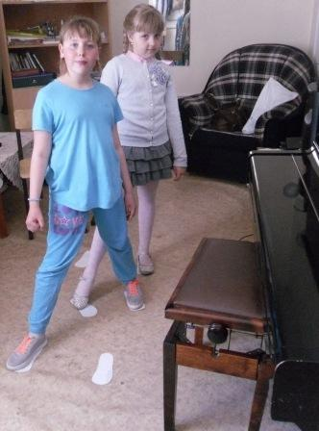*Стимулирующий материал:* часы-будильник и обозначенные на полу следы (ступней ног или просто кружки, вырезанные из бумаги), показывающие направление дорожки. Расстояние между ними соответствует свободному шагу ребенка (15-20 см). Всего 16 следов-шагов. Дорожка выложена с разворотами после каждого 4-го шага, например, по периметру квадрата (4 шага, поворота +4 шага, поворот + 4 шага, поворот + 4 шага).

Критерии оценки:

Точное обозначение шагов «великана, Тома и гнома» на протяжении всех 4 «тактов» (такт равен 4 шагам, всего 16 приставных шагов) – высокий уровень чувства метра;

воспроизведение шагов с двумя-тремя нарушениями метрической координации – средний уровень. Допустимые границы нарушений – от 2 до 8 несвоевременных шагов (из 16);

сбивчивое и незавершенное ребенком исполнение – низкий уровень.

1. **Тесты-игры на изучение чувства ритма**

Музыкально-ритмическое чувство проявляется в реактивно-двигательной способности индивида воспроизводить различные сочетания интонационных длительностей в едином темпе. Временной ряд различных  соотношений длительностей звуков – ритм – отражает все характеристики движения: темп и метр.

***Воспроизводящий тест***

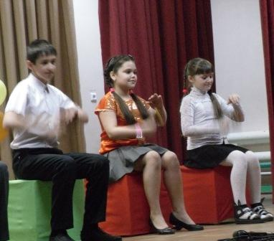Цель: выявить уровень развития чувства ритма.

-    Прохлопай, пожалуйста (или простучи...), ритм исполняемых на инструменте (фортепиано) мелодий (вначале диагност показывает образец исполнения ритма, чтобы убедиться в правильности понимания ребенком смысла задания.)

Стимулирующим материалом служат музыкальные  фрагменты, которые отражают различную степень ритмической сложности.

Критерии оценки:

Слабому уровню ритмической регуляции будут соответствовать ровный ряд половинных длительностей, ровный ряд четвертных длительностей, чередование половинных и четвертных длительностей;

Среднему уровню ритмической регуляции соответствует умение использовать половинные, четвертные, восьмые длительности и ноты с точкой, т.е. элементы пунктирного ритма;

Высокий уровень ритмической способности требует соответственно такой моторной регуляции, которая соответствовала бы использованию пунктирного, синкопированного ритма и пауз.

1. **Диагностика звуковысотного  чувства (ладово-регистрового мелодического и гармонического слуха)**

Известно, что ладовое чувство проявляется в рефлексии ощущения высоты звуков и изменения их соотношений в интонациях (данной мелодии), различении ладовых функций, тембровых и гармонических мелодических комплексов, реакций на изменения в одном из голосов полифонического изложения мелодии.

Куда идет мелодия?

Цель: выявление уровня развития звуковысотного чувства по показателю – определение направления мелодии.

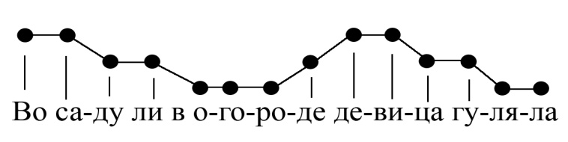Педагог: Давай сыграем в музыкальные отгадки. Послушай внимательно и определи, куда идет мелодия: вверх или вниз?

*Стимулирующий материал:*

Русская народная песня «Как под горкой, под горой» (ответ: вверх-вниз, вверх-вниз = 4 балла); Г. Эрнесакс «Паровоз» (ответ: вверх – вверх –вниз = 3 балла); Русская народная песня «Я на горку шла» (ответ: вниз – вниз... = 2 балла); Детская песня «Василек» (ответ: вниз – вниз = 1 балл)

Критерии оценки:

Высокий уровень = 8-10 баллов;

Средний уровень = 4-7 баллов;

Низкий уровень = 1-3 балла.

1. **Диагностика чувства тембра**

Чувство тембра  характеризуется способностью индивида идентифицировать источник звука. Это выражается в способности воспринимать и осознанно устанавливать совпадения характерного соотношения обертонов, сопровождающих звучание основного тона и его источника – материала (природных и технических объектов, голосовых связок при вокализации и музыкальных инструментов), из которого извлекается звук. Другими словами, способность слышать красочность тона, специфика звучания которого обусловлена акустическими особенностями материала, мы и будем называть тембровым чувством (или слухом).

Изучать эту особенность можно посредством одной и той же мелодии (музыкального фрагмента) в последовательно дифференцированном её исполнении различными инструментами и голосами.

***Тест-игра «Тембровые прятки»***

Цель: выявление уровня развития тембрового слуха по показателю адекватно дифференцированного определения инструментального или вокального звучания одной и той же мелодию

Педагог: Давай поиграем с тобой в музыкальные прятки. Сейчас одну и ту же мелодию будут исполнять разные голоса. Послушай и отгадай (назови или покажи инструмент), чей голос исполнял её в первый раз, во второй, третий раз и так далее.

*Стимулирующий материал*

Музыкальные инструменты представлены в том же помещении с тем, чтобы ребёнок мог назвать инструмент или указать на него, если он имеется в данном помещении: фортепиано, баян или аккордеон, гитара, балалайка, продольная флейта, ксилофон, металлофон, кастаньеты, маракасы, треугольник, бубен, барабан.

 Звучит аудиозапись одной и той же мелодии (например, В. Витлин «Серенькая кошечка»), исполняемой указанными инструментами в последовательности: фортепиано, гитара, флейта, баян, металлофон, гитара + треугольник, аккордеон (или) баян + бубен, ксилофон, балалайка + баян + барабан, фортепиано + баян + маракас.

Критерии оценки:

слабый уровень – адекватное определение тембров первых трёх фрагментов: всего = 1-3 балла;

средний уровень – адекватное определение тембра первых семи исполненных фрагментов: всего = 4-7 баллов;

высокий уровень – адекватное определение тембра исполненной музыкальной фразы в пределах 8-10 предъявленных фрагментов: всего =8-10 баллов.

Диагностика динамического чувства:

Чувство динамики определяется адекватной слухомоторной реакцией индивида на силу воздействующего звука как в контрастном его предъявлении, так и в постепенном усилении (крещендо) или ослаблении (диминуэндо) динамики звучания.

***Тест-игра «Мы поедем в «Громко-тихо»***

Цель: определение способности адекватной аудильно-моторной реакции на динамические изменения (силу выражения) инструментального и вокально-инструментального стимула.

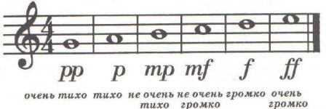 Педагог: Поиграем с тобой в «громко – тихо». Я играю на пианино, а ты на барабане. Играй как я: я – громко и ты – громко, я – тихо и ты – тихо (исполняется пьеса А.Александрова «Барабан», адекватное исполнение контрастной динамики которой «форте-пиано» оценивается в 1 балл).

Педагог: А теперь музыка будет постепенно усиливаться или затихать. Тебе надо будет также ее исполнить на барабане (исполняется пьеса Э. Парлова «Марш», адекватное динамическое исполнение 1-й фразы в динамике  «крещендо» оценивается в 2  балла 2-й фразы – «диминуэндо» оценивается в 2 балла. Всего – 4 балла).

Стимулирующий материал: барабан (или бубен) и фрагменты музыкальных пьес – А. Александров «Барабан»; Э. Парлов «Марш».

Критерии оценки:

слабый уровень динамического чувства = 1 балл;

средний уровень = 2 – 3 балла;

высокий уровень = 4 – 5 баллов.

Диагностика чувства музыкальной формы:

***Тест-игра «Незавершенная мелодия»***

 Цель: выявить уровень развития чувства завершенности (целостности) музыкальной  мысли.

Педагог: Сейчас мелодии будут «прятаться»: одни из них прозвучат полностью, а другие – нет. Послушай, и постарайся определить, какая мелодия звучит до конца, а какая – «спряталась» раньше времени?

  Вначале дается пробный вариант, на котором диагност должен убедиться, что ребенок правильно понял инструкцию. После настройки в тональности исполняется любая известная ребенку мелодия, например, «В лесу родилась елочка», в которой последний звук не доигрывается, прервавшись на словах «зеленая бы...».

*Стимулирующий материал* методики может подбираться диагностом самостоятельно.

Методика использования стимулирующего материала строится в следующем порядке:

1-я мелодия – не доигрывается последний такт;

2-я мелодия – доигрывается до конца;

3-я – не доигрывается последняя фраза мелодии;

4-я – прерывается на середине второй фразы (из четырех);

5-я – доигрывается до конца.

Критерии оценки:

слабый уровень – правильно определены 1 – 2 пункта;

средний уровень – правильно определены 3 – 4 пункта;

высокий уровень – правильно определены все 5 пунктов.

**Заключение.**

В данных рекомендациях выделены компоненты музыкальных способностей (чувство метра, чувство ритма, звуковысотное чувство, чувство тембра, динамическое чувство, музыкальная память) и критерии оценки музыкальных способностей. Определены показатели и уровни развития компонентов музыкальных способностей. Систематизирована технология диагностики музыкальных способностей детей младшего школьного возраста.

Проблема диагностики актуальна при наборе детей в вокальные коллективы и комплектовании групп, поскольку она связана с задачами профессионального и индивидуального отбора. Результаты диагностики позволяют определить методику развития творческого потенциала ребёнка и основой для этого является индивидуально-дифференцированный подход. Он заключается в предоставлении возможности каждому учащемуся проявить свои таланты и творческий потенциал.

Данные рекомендациимогут использовать в своей работе не только руководители вокальных коллективов, но и учителя музыки в общеобразовательной школе, музыкальные руководители детских садов, руководители хореографических коллективов (для диагностики метроритма), педагоги музыкальной школы при наборе детей. Использовать одновременно все диагностики необязательно, можно выбрать приемлемые для каждого педагога. Причём не всегда диагностика показывает верные результаты, так как после проведённой работы каждый ребёнок может раскрыться и показать неожиданный рост своих способностей.

**Используемая литература и интернет-ресурсы**

-www.it-n.ru/attachment.aspx?id

-www.scienceforum.ru/2013/279/4294

-Кудрявцев, В.Т. Диагностика творческого потенциала и интеллектуальной готовности детей к школьному обучению/В.Т.Кудрявцев. Рино,1999.

-Кухаронак, В.Г. Диагностика творческой активности младших школьников/В.Г.Кухаронак//Начальная школа. - №6.

-journal.preemstvennost.ru/arkhiv/11-2013-god/nomer-3032013